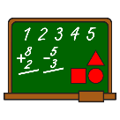 Mathématiques Calcul Mental

- 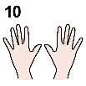Je vais compter des sommes de nombres plus petits que 10

- Je manipule : je peux manipuler avec des légos, des feutres, les pièces ou n’importe quel petit objet.

- 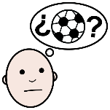Je cherche : Si je n’ai pas besoin de manipuler, je pense à mettre le plus grand nombre dans ma tête.

- Sur l’ordinateur, je fais l’activité :

https://www.logicieleducatif.fr/math/calcul/tablesaddition.php

